Le cas Lucia J.
[Un feu dans sa tête]

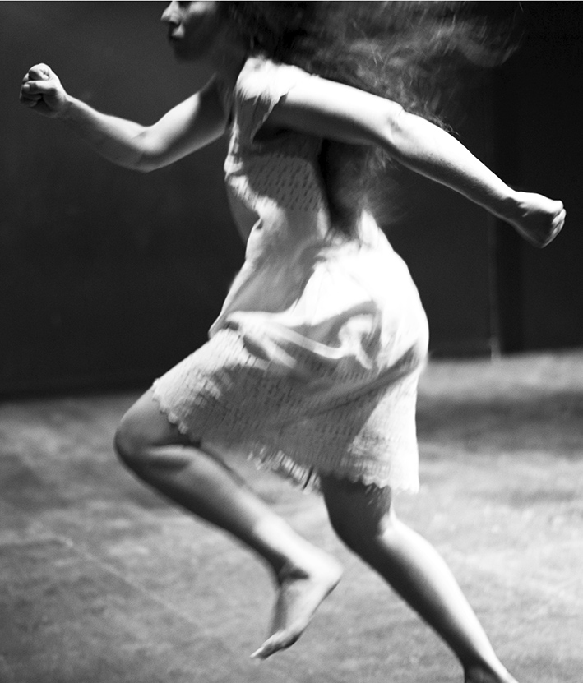

Production déléguée : Compagnie Lacascade
Coproductions : Compagnie l’envers du décor ; La Rose des vents – Scène nationale Lille Métropole – Villeneuve d’Ascq ; DSN – Dieppe Scène Nationale
Le cas Lucia J. (Un feu dans sa tête)

D'Eugène Durif

Mise en scène : Eric Lacascade

Avec : Karelle Prugnaud et Eugène Durif

Scénographie : Magali Murbach

Production déléguée : Compagnie Lacascade
Coproductions : Compagnie l’envers du décor ; La Rose des vents – Scène nationale Lille Métropole – Villeneuve d’Ascq ; DSN – Dieppe Scène Nationale

CREATION
La Rose des vents - Scène nationale Lille Métropole – Villeneuve d’Ascq
Du 18 au 21 décembre 2018
MAR. 18 > 20:00 / MER. 19 > 20:00 / JEU. 20 >19:00 / VEN. 21 > 20:00

Contacts :

Compagnie Lacascade

Éric Lacascade
Metteur en scène / Directeur artistique
+33 (0)6 86 79 29 38
eric.lacascade@hotmail.fr

Martin Lorenté / Cyclorama
Production et Administration
+33 (0)6 31 51 53 48
mlorenteprod@gmail.com

Cie l’envers du décor

Direction Artistique :
Karelle Prugnaud. 06 24 31 56 17 – karelle.prugnaud@yahoo.fr
Eugène Durif. 06 10 36 10 47 – eudur2004@yahoo.fr
cie_enversdudecor@yahoo.fr

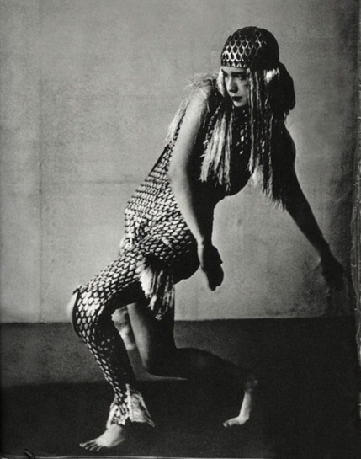

« Lucia, la singulière fille de James Joyce »

Le cas Lucia J. (un feu dans sa tête) tourne (comme une fiction et de façon très libre…) autour de l’étrange relation entre l’écrivain James Joyce et sa fille Lucia.
Elle danse puis abandonne cette pratique, tombe amoureuse du jeune Beckett, assistant de son père, qui la rejette. Elle perd son chemin, elle est soignée par Jung avant d’être internée. Joyce, écrivant Finnegans Wake, est persuadé qu’au terme de cette œuvre, Lucia retrouvera pleinement la raison. Dans l’esprit de son père, elle se confond avec son héroïne Anna Livia Plurabella. Son rêve : « elle deviendrait le livre fait de toutes les langues, de toutes les paroles mêlées, une danse du dedans ». (Eugène Durif). Lucia restera en hôpital psychiatrique jusqu’à sa mort.
Un texte d’Eugène Durif, qui développe parallèlement roman et théâtre autour de ce personnage, une actrice-performeuse Karelle Prugnaud, une création à La Rose des Vents, à Villeneuve d’Ascq, en décembre 2018, après une première esquisse à La Reine Blanche à Paris, en avril 2018, qui a constitué, à la suite d’une dizaine de jours de travail, le premier moment d’une « aventure singulière » pour reprendre l’expression du metteur en scène Eric Lacascade.

Notes d’intentions

« Par-delà les travaux que je peux mener sur les scènes françaises et étrangères autour des grands textes du répertoire, la recherche a toujours été pour moi un vecteur de réflexion et de création.

En poésie, comme en théâtre, elle ne connaît ni finalité ni limites. Elle est un temps où l’on prend le temps de l’errance et de la dérive, elle surgit de manière nécessaire ou contingente, elle est cet entre-deux qui ne se nomme pas et qui relie. C’est ainsi que j’aborde ce Work in Progress sur Lucia Joyce.

La figure de Lucia est absolument passionnante, tout autant que l’est l’écriture d’Eugène Durif et le corps performatif de Karelle Prugnaud.

Une vie terrible, un auteur en écriture sur cette vie terrible, une comédienne pour l’incarner et la désincarner et une forme pour faire voir, entendre et ressentir.

Cette aventure singulière, je la souhaite en partage avec l’auteur et la comédienne, je la veux en mouvement.

Nous irons d’étape en étape à chaque fois au plus près de la figure de Lucia, au plus près de nos inspirations créatrices, instinctives sans lois préétablies.

Un premier rendez-vous nous a permis de nous rencontrer et de nous mettre au travail sur le plateau à la Reine blanche au cours du mois d’avril 2018. Au cours de quelques soirées nous avons eu le plaisir de partager avec le public l’avancée de nos recherches. C’est une rencontre importante car le spectateur est bien évidemment l’un des partenaires créatifs de notre recherche, avant de présenter la création aboutie à la Rose des Vents à Villeneuve d’Ascq »

Éric Lacascade
metteur en scène

« Ma première rencontre avec Joyce correspond à ma première tentative d’écriture théâtrale. J’avais une vingtaine d’années, j’écrivais principalement de la poésie, et un metteur en scène lyonnais, Bruno Carlucci, me proposa d’écrire une adaptation de Ulysse de Joyce. Avec une belle inconscience je me lançais dans cette aventure assez déraisonnable à posteriori...
Après un an de travail, et avec l’aide de Jacques Aubert, immense autant que modeste spécialiste de Joyce, je réussis à terminer cette pièce Parcours Ulysse qui ne fut finalement jamais montée, mais constitua pour moi une entrée en matière théâtrale assez déterminante.
Parallèlement à cette tentative, il y eut la découverte d’un petit texte de James Joyce, Giacomo Joyce, édité longtemps après la mort de l’écrivain, et traduit en français chez Gallimard par André du Bouchet dans une édition aujourd’hui disparue.

Pour boucler la boucle, l’écriture d’un texte autour de la relation de Joyce et de sa fille Lucia, qui fut danseuse, qui sombra dans la schizophrénie dans une relation étrange, en lien et résonance avec son père en train d’écrire Finnegans Wake», cette histoire du monde qui s’origine dans l’infiniment particulier pour retrouver l’universel dans un immense brassage des langues, des mythes, des figures historiques, comme une langue énigmatique, jamais donnée, tressée de toutes les langues et de toutes les variations possibles. Un « work in progress » (ainsi nommé par Joyce), avec en fond, une ballade populaire bien connue en Irlande « Finnegan’s Wake » (orthographe différente), veillée (Wake) funèbre du maçon Tim Finnegan, si joyeuse et arrosée que le défunt en sort de son sommeil éternel.

Dans cette fiction, je voudrais pénétrer dans le lien établi entre le père qui se refuse à envisager la maladie de sa fille et la jeune femme . « Elle n’est pas une délirante, explique-t-il, ce n’est qu’une pauvre enfant qui a voulu trop faire, trop comprendre ».
Tout cela se passe dans une distance juste, impossible à trouver. Sur un sol foireux et fissuré, dans une polyphonie d’éclaboussures blessées de son et de sens, d’allitérations joueuses, de babillages d’avant Babel, de cheminement zigzagant de mots valises, de calembours boiteux et fondateurs, de pépiements d’oiseaux à défaut de leurs chants, de fragments à vif du monde déposés dans le limon de la langue, de lamentations d’animaux, de mots pris arbitrairement pour d’autres, de souffle et de cris rauques du vent, de bercements de nuit et de lumières incompréhensibles (et Ana Livia Plurabella a le sentiment de n’être qu’un « feuillage qui parle »).
(Et dit quelque part Artaud, « tout vrai langage est incompréhensible » …)
J’imagine Lucia Joyce ne faisant qu’une avec Anna Livia Plurabella, télépathe forcenée traversée par la confusion des langues. Et Joyce, presque aveugle se confond avec la figure de Lear, se confond avec la figure d’Œdipe (dans ce rapport aussi père/fille).
Parfois elle ne sait plus si elle est Lucia, danseuse dont les gestes se sont arrêtés ou Anna Livia Plurabella , la figure de Finnegans Wake.
Acharnée à l’écoute de ce matériau monstrueux entrepris par son père, y prenant part aussi, plus ou moins malgré elle.

Fille télépathe à l’écoute des langues mêlées. Dans une pentecôte impossible ou serait mise à mal la profusion des langues. Fille prophétesse, les langues la traversent et sous l’écrit il y a la multiplicité des cris, et elle pourrait commencer à parler le langage des oiseaux, cher aux alchimistes. Et les mots lui viendraient aux lèvres comme par miracle, elle aurait traversé la nuit, une parole parlerait à travers elle qui n’est pas la sienne, une parole de syncopes étouffées, et elle serait parfois l’accès au livre, elle deviendrait le livre fait de toutes les langues, de toutes les paroles mêlées, un chantonnement inouï, une danse du dedans.
Tandis que Joyce termine Finnegans Wake, la danse de Lucia se fige à jamais dans ces chambres d’hôpitaux ou elle demeurera jusqu’à sa mort. Il était pourtant persuadé qu’à la fin de l’écriture de ce monstrueux « work in progress », Lucia partie prenante de l’œuvre, unie à elle comme, disait-il, une télépathe de son écriture, retrouverait pleinement ses esprits….

Terminant cette présentation, je viens de lire que Wake, c’est aussi le trait, la trace, le chemin, donc aussi de façon lointaine l’écriture et la nôtre à trouver dans cette parole à deux, qui parfois ne fait qu’un ou qu’une… »

Eugène Durif
Auteur

Lucia Joyce, fille unique de James Joyce, amoureuse de Samuel Beckett, un destin tragique !

L'histoire de Lucia aurait en effet toujours été mystifiée, talentueuse et créative jeune femme abandonnée ou fille charismatique témoin des relations de travail entre Beckett et Joyce. La réalité est que cette danseuse de grand Talent aura passé une grande partie de sa vie en instituts psychiatriques, était-elle réellement folle ? l'a-t-on faite passée pour folle, l'a-t-on rendue folle ?
Eugène Durif a enquêté, étudié, recherché pendant plus d’un an afin de tenter de savoir « Qui est Lucia ? » A travers son écriture nous faisons un grand plongeon dans l'esprit de cette femme en lui redonnant la parole.

Je désirais depuis 15 ans travailler avec Éric Lacascade, après un coup de foudre artistique sur sa trilogie autour de Tchekhov, j'étais encore apprentie comédienne au compagnonnage Geiq Théâtre à Lyon , et j'ai été époustouflée par le corps à corps violent et brûlant entre le texte et les acteurs, cassant les codes, les unités de lieu, de temps, d’espace théâtral...

Pour aborder la figure de Lucia Joyce , seule sur scène, il m'est apparu essentiel de travailler avec un metteur en scène puissant, capable de dérouter l'acteur, d'ancrer la densité poétique des textes d' Eugène Durif dans le corps , dans le réel du plateau , dans le cœur de l'acteur .Je voulais un directeur d'acteur capable d'être au-delà mon propre travail artistique, de l'emmener ailleurs, d'explorer des sentiers dans lesquels la peur, la pudeur m'ont toujours empêcher de franchir la porte, casser les zones de confort de l'artistique, continuer à cheminer, à évoluer. J'en fait le mot d'ordre de mon parcours artistique. J'ai pour cela demandé à Éric, qui, à ma grande joie, a accepté. Il mettra donc en en scène ce texte que j’interpréterai.

Il s’agit ainsi d’une rencontre entre trois artistes : un auteur, un metteur en scène et une interprète.

Nous avons commencé une première étape de travail au théâtre de la Reine Blanche (Paris), un "work in progress", un entraînement ouvert aux spectateurs afin d'éprouver la parole de cette femme au plus près du public, puis nous poursuivons l'aventure à la scène nationale de Dieppe puis à la Rose des Vents à Villeneuve d'Ascq où nous créons le spectacle en décembre 2018.

Karelle Prugnaud
Comédienne et performeuse

Presse
« Toutelaculture.com »
Suite aux représentations au Théâtre de la Reine Blanche – avril 2018

Eugene Durif continue son travail d’investigation sur le rapport du corps et du théâtre. Il a écrit LUCIA ANNA LIVIA JOYCE – EN MOUVEMENT(S), un texte prêté à la fille de James Joyce incarné par Karelle Prugnaud dans un corps à corps admirable, mis en scène par Éric Lacascade au Théâtre de la Reine Blanche.

Après des études de philosophie et une carrière de journaliste, Eugène Durif déploie un travail inestimable sur l’art de la dramaturgie pour le théâtre, la radio, la télévision et le cinéma. Il portait en lui depuis longtemps cette pièce sur la relation étrange et fusionnelle de James Joyce avec sa fille Lucia. James Joyce, écrivain considérable et énigmatique développa un lien jaloux avec sa fille… et avec la schizophrénie de celle-ci. Ce couple père-fille contient le poison de la fusion et par analogie des enseignements précieux pour nous tous.
Eugène Durif est un auteur de l’anti-arrogance. Il s’affaire à son sujet. Avec authenticité et avec cœur, il ose l’impossible en offrant une adaptation théâtrale à son roman en cours d’écriture. Le roman raconte la vie de Lucia Anna Livia Joyce et sa survie parfois en institution psychiatrique ou parfois auprès de son père. Karelle Prugnaud magnifique comédienne et danseuse sera Lucia dans une mise en scène de Éric Lacascade. Par son engagement physique radical et son rapport intime avec le mouvement elle donne à voir ce qui intéresse Eugene Durif et qui pourrait se résumer à cette question fondamentale: comment les mots traversent le corps et comment ces mêmes mots réclament à être restitués sur un plateau de théâtre ? Nous assistons à un corps à corps brutal entre le texte et le corps de l’actrice, un corps à corps violent, transgressif. Seul le motif théâtral, emprunté à James Joyce de work in progress, d’une construction qui se songe finie en même temps qu’infinie nous offre une respiration salvatrice en même temps, parce qu’il y a cette coupure, une brèche pour une pensée différenciée.
La pièce est inattendue, physique, charnelle et érotique. Karelle Prugnaud incarne tout du long le bouleversement et l’instabilité tandis que, car boiter n’est pas pécher, le texte soutient tout. C’est remarquable.

David Rofé-Sarfati

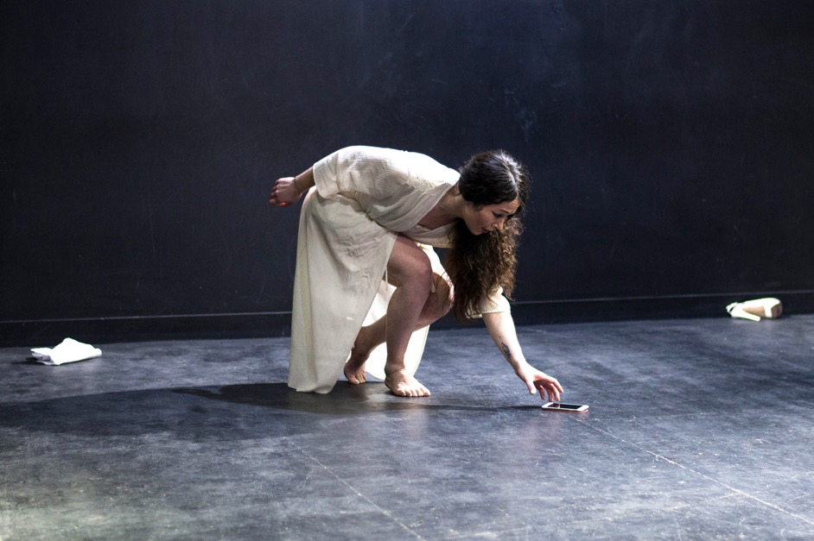

Extraits du texte
Un fragment…

« Le 26 juillet 1907, salle des indigents de l’hôpital de Trieste, je vins au monde comme on dit pour naître. Je naquis donc et l’on me nomma Lucia, patronne de ceux qui voient mal, et aussi Anna…c’était, ce jour-là, la sainte Anna et c’était aussi le prénom de la mère de ma mère…en quittant l’hôpital, on donna à ma mère un peu d’argent, ce qu’on faisait pour les pauvres…
Du ventre de ma mère, donc, tout à son amour de Georgie qu’elle a allaité si longtemps.
Moi je n’ai pas droit au sein ?
Lait caillé, le lait aigre de l’absence je l’ai encore dans ma bouche !
Je sais, je suis épuisante, je te fatigue beaucoup, maman, toute petite déjà, je te fatigue ! Mais toi, si tu m’aimais un peu plus, si tu m’avais aimé un peu plus !

Papa, Babbo comme à la foire aux jouets, moi aussi je veux être sur tes épaules, comme ce jour où Giorgio pleure tant et plus dans la fête, il répète je veux le cheval à bascule, je veux le cheval à bascule, et tu le prends et le porte sur tes épaules, et des pleurs il passe au rire, le regard tourné vers le ciel. Je voudrais être à se place ce jour-là. Je veux être à sa place.

Quand je suis sortie de son ventre, ma mère a vu tout de suite que j’avais un défaut à l’œil comme Peg, sa sœur.

« cela peut être un attrait « Oui, c’est ça, papa, Tu parles !

Les enfants se moquent de moi dans la rue, rient de mon strabisme. Je suis toute petite, je n’ose plus regarder devant moi, je baisse les yeux. Ils moquent aussi de papa et de ses verres épais de lunettes qui lui font de gros yeux.

Vous allez vous taire, sales marmots, arrêtez de rire entre vous, je vous ai bien entendu l’appeler « zieux de beux ».

J’ai mal, j’ai honte, pour moi, pour lui !

Papa tu as toujours tes cailloux toujours dans ta poche pour éloigner les chiens. Tout petit, tu as été mordu par un chien, tu en as toujours une cicatrice au menton. Tu détestes les chiens !
Jette-les tes cailloux sur ces horribles gamins. Ils ne méritent rien d’autre !
Je baisse les yeux en marchant. Et que plus personne, jamais, ne me regarde dans les yeux. Si seulement cette opération avait réussi, tout aurait pu être différent !
Vous avez remarqué, j’ai aussi une cicatrice au menton, là, vous voyez ? Moi, c’est de naissance… Je n’ai pas été gâtée, je me trouve monstrueuse, même si des gens me disent le contraire, je ne les crois pas.

C’est Giorgio mon frère qui m’a fait enfermer. Lui qui m’avait déjà abandonné pour cette femme plus vieille que lui, qui avait tout abandonné, qui avait perdu tout ce qu’il était pour cette femme. Cette Helene. Et la musique en lui, et sa voix si belle. Plus rien de lui. Envolée sa voix. Je l’avais tant aimé. On s’était tant aimés ! Il nous reste l’enfance, serrés l’un contre l’autre…D’un pays à un autre, d’une chambre à une autre ! Il nous reste ces moments d’enfance à serrer contre nous. Loin, maintenant, si loin de l’autre (…)

Eugène Durif
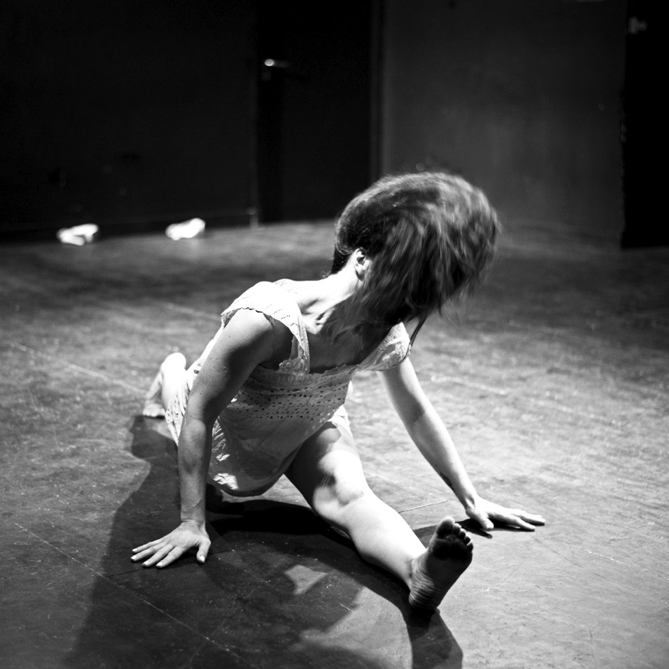

EXTRAIT d’une lettre de Jung qui a tenté de soigner la jeune schizophrène dans sa clinique suisse (lettre citée par Richard Ellmann)

«(…) si vous connaissez ma théorie sur « l’Anima », Joyce et sa fille en sont un exemple classique. Elle est nettement sa « femme inspiratrice », ce qui explique son refus obstiné de la voir déclarée atteinte d’aliénation. Sa propre anima, c’est à dire sa psyché inconsciente, s’est si solidement identifiée à sa fille qu’admettre sa folie eut été admettre pour lui-même une psychose latente. On comprend qu’il n’ait pu s’y résoudre. Son style « psychologique » est nettement schizophrène, avec cette différence cependant que le malade ordinaire ne peut s’empêcher de parler et de penser sous ce mode, tandis que Joyce l’a voulu même l’a développé de toutes ses forces créatrices, ce qui soit dit en passant explique pourquoi il n’a pas franchi la limite. Mais sa fille l’a franchie, parce qu’elle n’était pas un génie comme son père, mais une simple victime de son mal (…) »

Plus tard Jacques Lacan reviendra, de façon différente, sur la relation de Lucia et de James Joyce et l’imbrication des symptômes du père et de la fille…(notamment dans une leçon du séminaire « Le sinthome »).

« Et Lucia, elle, ne peut se retenir de se lever, de commencer à se jeter contre les murs,
à se précipiter contre l’espace pour une danse folle.
Danse de folle le corps écartelé
Danse sans musique qui ferait penser à celle de Nijinski
Les bruits du souffle et des pas
Une élancée vers le ciel, dans le mouvement ou le rêve du mouvement, cette fois on ne peut plus juste et retombe, retombe plus bas que terre, et retombe et s’arrête et se fige. »

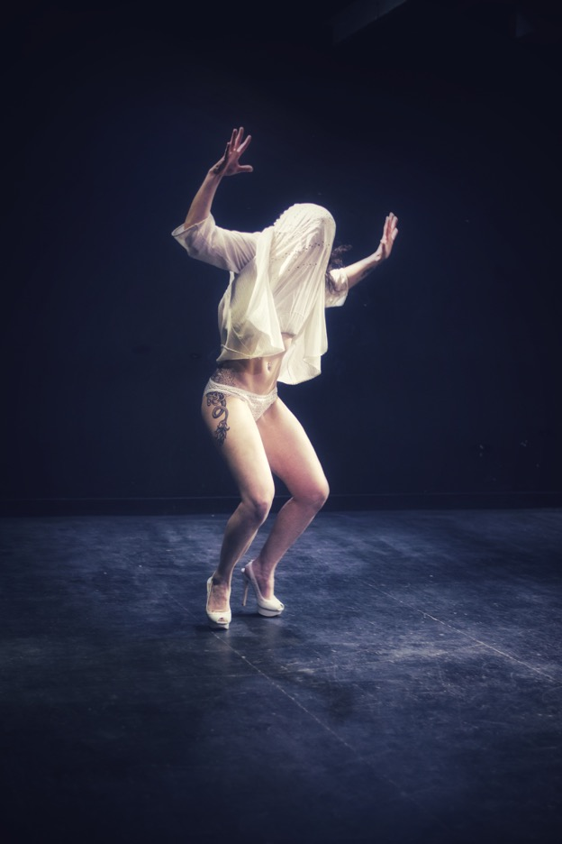

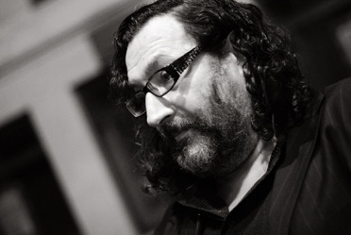

Eugène Durif

Auteur

Originaire de la région lyonnaise, Eugène Durif a travaillé très tôt tout en faisant des études de philosophie, a été secrétaire de rédaction et journaliste. Il est auteur, dramaturge, occasionnellement comédien et a collaboré à plusieurs mises en scène.
Il écrit de la poésie, des romans : "Sale temps pour les vivants", chez Flammarion, "Laisse les hommes pleurer", ou récemment "L’âme à l’envers" chez Actes Sud Des nouvelles : "De plus en plus de gens deviennent gauchers" aussi chez Actes Sud, entre autres, et un récit : "Une manière noire", chez Verdier.
Il a notamment écrit pour le théâtre , et ses pièces ont été publiées en tapuscrits de Théâtre Ouvert, et chez Actes Sud Papiers. Les dernières en date chez Actes Sud Papiers : "Hier, c'est mon anniversaire", "L'enfant sans nom", "Loin derrière les collines, suivi de « L’arbre de Jonas »", "Le petit Bois, suivi de Le fredon des taiseux"...
Ses pièces – éditées en tapuscrit de Théâtre Ouvert, chez Comp’act, à « L’école des Loisirs », chez Actes-Sud Papiers sont régulièrement montées depuis 1985 par, entre autres, Charles Tordjman (Tonkin-Alger), Anne Torrès (B.M.C., « Expédition Rabelais »), Eric Elmosnino (Le Petit Bois), Joël Jouanneau (Croisements divagations), Patrick Pineau (Conversation sur la montagne, On est tous mortels un jour ou l’autre), Alain Françon (Les Petites Heures), Eric Lacascade (Rêve d'Electre, Phedre(s),), Jean-Louis Hourdin (Même pas mort), Jean-Michel Rabeux (Meurtres hors champs),Catherine Beau « Les eaux dormantes », « Filons vers les îles Marquises », « Divertisssment bourgeois »), Dominique Valadié (« Nefs et naufrages », créé par ses élèves de Conservatoire National d’Art Dramatique), Karelle Prugnaud (Cette fois sans moi, Bloody Girl, A même la peau, La nuit des feux, Kawaï Hentaï, Kiss-Kiss, HentaÏ circus, « Un roi Cannibale » écrit pour Denis Lavant), Jean Beaucé (Sans existence Fixe » à Rennes), Gael Guillet (« Vies de Bancs », co-écrit avec Nadège Prugnard).
En 2005, il signe la dramaturgie de Peer Gynt (Henrik Ibsen / Patrick Pineau) pour le festival d’Avignon et au Théâtre de l’Odéon.
Il a aussi écrit pour la radio (France Culture), et pour le cinéma, intervenant sur plusieurs scénarios ou projets (avec notamment Jérome Diamant-Berger, Damien Odoul, Patrick Grandperret, Jean-paul Le Besson…)
Il a publié "Au bord du théâtre, tome 1" A la Rumeur Libre qui reprend son parcours de textes poétiques. Un deuxième volume , rassemblant également, des pièces de théâtre « poétiques » est paru en janvier 2016.
Pour le jeune public, il a écrit plusieurs pièces publiées à « L’école des Loisirs » , notamment « La petite histoire », « Têtes farçues », « Mais où est donc Mac Guffin ? » et chez Actes Sud/Heyoka jeunesse « Ceci n’est pas un nez » une approche très personnelle de Pinocchio, créée récemment par Karelle Prugnaud à la Scène Nationale de Dieppe, et à la Scène Nationale d’Aubusson. Il a aussi récemment écrit le texte de « Carnivale », spectacle jeune public créé au Cirque Electrique par Hervé Vallée en décembre 2017.
Il est également comédien, a joué au cinéma (avec Damien Odoul et Patrick Granperret), et au théâtre avec plusieurs metteurs en scène, notamment dans des mises en scène de Karelle Prugnaud, Robert Cantarella, Jean-Louis Hourdin, Diane Scott ou Jean-Michel Rabeux
Il a fondé au début des années 90 (avec Catherine Beau) la Compagnie "L’envers du décor" implantée dans le Limousin depuis cette période, qui a créé des textes de lui mais aussi ceux d’autres auteurs contemporains. Compagnie qu’il anime depuis une dizaine d’années avec Karelle Prugnaud. Avec Jean-Louis Hourdin, avec qui il a un long compagnonnage, il a récemment travaillé sur "C’est la faute à Rabelais", "Le désir de l’humain", "Le cercle des utopistes anonymes", créé en 2015 et repris en 2016 au Festival d’Avignon (et toujours en tournée)
Il est intervenu souvent dans des écoles de théâtre (Conservatoire National, Ecole du TNS, ERAC, Ecole du théâtre de l’Union à Limoges, Centre National des Arts du Cirque) A également collaboré avec le Balatum théâtre, et des compagnies de cirque et de théâtre de rue comme les Grooms, Metalovoice et Teatro del Silencio.

***

“ Le seul fait qu’existe Eugène Durif fout en l’air cette antienne stupide selon laquelle il n’y a pas d’auteurs, ou si peu, en France. Durif est l’un de nos plus sûrs poètes de scène et l’on voit cet homme doux, courtois, l’air un peu dans la lune, porter le fer de la pensée jusqu’à ses plus ultimes conséquences dans le ventre mou du désespoir contemporain (…) ”
( Jean-Pierre Léonardini / L'Humanité)

"Il parle peu. Il parle pas. Lunettes rondes et petits rires gênés, Eugène Durif tient plus du savant lunaire et rêveur que du combatif et militant auteur dramatique... Un peu partout ces textes fragiles et insidieux laissent dans les mémoires des traces d'enfance, réveillent des émotions à peine formulées, traquent doucement nos histoires intimes à travers les sentiers mystérieux de la grande Histoire."
(Fabienne Pascaud / Télérama)

"Son univers est celui des petites gens, de la mémoire intime prise dans le maelström des évènements et des souvenirs qu'on occulte ; celui encore du temps suspendu entre l'âge adulte et cette adolescence qu'on voudrait retenir, mais en vain... A la fois pudique et fragile, poétique et en tension permanente avec la parole, son écriture est celle de l'émotion directe.
(Didier MEREUZE, La Croix)

"Eugène est un poète, un vrai. Ne riez pas, il faut être fortiche pour être un poète en bord d'abîme des mots, pour leur enlever leur rouille et redonner éclat et violence à leur sens exact et en tirer les conclusions dans sa vie... Poète, Eugène en est un vrai. Il est terrorisé de voir que nous risquons de courir à des choses pas justes, pas lumineuses et il nous voit faire des conneries alors il vient se heurter doucement et timidement à nous avec ses mots. Merci »
(Jean-Louis Hourdin, metteur en scène)

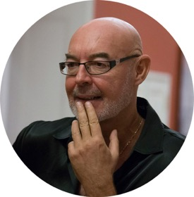

Éric Lacascade
Metteur en scène

Né à Lille en 1959, Éric Lacascade fait des études de droit et parallèlement se forme aux métiers du théâtre, au Prato, salle alternative lilloise fondée par Gilles Defacque. Il rencontre Guy Alloucherie. Ils fondent le Ballatum Théâtre qui devient l’une des compagnies les plus inventives des années 80. La création de Si tu me quittes est-ce que je peux venir aussi ?, en 1988, à Liévin, révèle la compagnie. Viennent la reconnaissance nationale et les tournées internationales.

En 1997, Éric Lacascade et Guy Alloucherie, sont nommés à la Direction du Centre Dramatique National de Normandie. Cependant, Guy Alloucherie reprend très vite sa liberté. Éric Lacascade reste, développe une méthode de travail et élabore un répertoire autour d’une équipe de comédiens fidèles, noue des relations avec les grandes institutions du réseau national - le TNS, l’Odéon, le Festival d’Avignon - et les scènes étrangères grâce à ses tournées et aux accueils en Normandie. Il expérimente également des dispositifs d’accompagnement pour les talents émergents.

Avec le Festival d’Avignon, Éric Lacascade commence une relation privilégiée en 2000 par la création, dans un même lieu, avec une même équipe de comédiens, de trois pièces de Tchekhov : Ivanov, La Mouette et Cercle de Famille pour Trois sœurs. En 2002, il y crée Platonov dans La Cour d’Honneur cette fois ; le spectacle connaît un important succès. En 2006, il créé dans la Cour d’Honneur Les Barbares de Maxime Gorki.

De la même manière, par deux fois l’Odéon s’attache la collaboration d’Éric Lacascade : en 1999, avec une nouvelle création d’Ivanov de Tchekhov puis en 2004, avec la création de Hedda Gabler de Ibsen, pièce dans laquelle Éric Lacascade dirige Isabelle Huppert.

Après leur création, les spectacles font l’objet de tournées importantes en France et à l’étranger. La première trilogie Tchekhov a été jouée plus de 150 fois, a reçu le Grand prix de la Critique décerné par le syndicat professionnel de la critique dramatique française et le prix Politika décerné par le Festival de Belgrade. Platonov a tourné pendant deux saisons, le spectacle Hedda Gabler s’est joué en Espagne, en Suisse et en Allemagne.

Parallèlement à ces grandes formes théâtrales, il dirige Norah Krief dans deux spectacles musicaux : Les Sonnets de Shakespeare et La Tête ailleurs, sur des textes écrits par François Morel pour la comédienne. À l’initiative de Daria Lippi, il dirige le projet Pour Penthésilée, spectacle pour comédienne seule, sous les regards croisés de metteurs en scènes et chorégraphes.

Pendant les années de direction au Centre Dramatique National de Normandie, Éric Lacascade défend un Théâtre d'Art exigeant et populaire. Son travail se déploie en longues périodes : dans le cycle De la vie, de l’amour, de la mort, s’entrechoquent les écritures de Racine, Claudel, et Eugène Durif. Électre, Phèdre, L’Échange sont des préludes à la composition d’une écriture scénique dont la grammaire s’élabore dans des travaux de laboratoires, temps nécessaires à la création. Le manifeste de cette recherche pourrait être Frôler les pylônes, création collective faite pour le TNS en 1998 sous forme d’un oratorio rock.

La recherche personnelle du metteur en scène est inséparable de la question de l'acteur. Éric Lacascade s'est attaché à fidéliser, tout au long de ces années, un groupe d'acteurs qui est à la fois le fondement et la force de son travail artistique.

La formation et la transmission font aussi partie intégrante du théâtre tel qu'Éric Lacascade le pratique. Au Centre Dramatique National de Normandie, il expérimente, pendant six ans, une école d’apprentis pour une vingtaine de jeunes artistes immergés dans le théâtre, au contact de maîtres successifs. Cette phase intensive est complétée par un dispositif d’insertion original, appelé Laboratoire d’Imaginaire Social.

En 2007, il quitte la Comédie de Caen. En 2009, il met en place un laboratoire sur Oncle Vania de Tchekhov avec la compagnie d’Oskaras Korsunovas, présenté dans le cadre de Vilnius, capitale européenne de la culture sur l’invitation de ce metteur en scène lituanien.

Il a mis en scène avec un succès retrouvé Les Estivants de Gorki au Théâtre National de Bretagne en 2010, reprise en 2011. Il présente Tartuffe de Molière au Théâtre Vidy Lausanne suivie d’une tournée en 2011-2012.

De janvier 2012 à décembre 2016, il est artiste associé au Théâtre National de Bretagne à Rennes. Il a pris la succession de Stanislas Nordey en tant que responsable pédagogique de l’École supérieure d’Art Dramatique du TNB de septembre 2012 à juin 2018.

Il met en scène Oncle Vania, d’après Oncle Vania et l’Homme des bois d’Anton Tchekhov au Théâtre National de Bretagne puis en tournée en 2014. En 2015, il met en scène Norah Krief dans Revue Rouge, un spectacle musical de chansons engagées sous la direction musicale de David Lescot, et il dirige les jeunes comédiens issus de la Promotion VIII de l’École du TNB dans le spectacle Constellations, créé in situ à l’Institut Pasteur à Rennes dans le cadre du Festival Mettre en Scène. En 2017, il crée Les Bas-Fonds de Maxime Gorki, qui reçoit le prix Georges Lerminier du syndicat de la critique pour le meilleur spectacle théâtral créé en province pour la saison 2016-2017 et qui est présenté en tournée au festival de Sibiu (Roumanie) en juin 2018 et à la Biennale du Théâtre de Moscou en novembre 2018. En Novembre 2018, il créée au Festival du TNB Constellations 2, un nouveau spectacle in situ avec les jeunes comédiens issus de la Promotion IX de l’École du TNB.

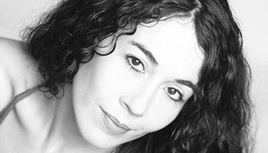

Karelle Prugnaud
Comédienne, performeuse

Metteure en scène, comédienne et performeuse, elle débute en tant qu’acrobate dans des spectacles de rue puis se forme au théâtre avec le Compagnonnage-Théâtre (Rhône-Alpes) avec notamment Sylvie Mongin-Algan, Dominique Lardenois, Oleg Kroudrachov, Elisabeth Maccoco, Alexandre Del Perrugia, Laurent Fechuret... Elle réalise ses premières mises en scènes aux Subsistances (Lyon) avec Un siècle d’Amour (D’après Bilal) et à l’Elysée (Lyon) avec Ouvre la bouche oculosque opere (d’après Yan Fabre). Depuis 2005, associée à Eugène Durif au sein de la Cie l’envers du décor elle développe un travail pluridisciplinaire entre théâtre, performance, parfois cirque : Bloody Girl (poupée charogne) au Quartz (Brest), Cette fois sans moi au Théâtre du Rond-Point, La Nuit des feux au Théâtre National de la Colline, Kawaï Hentaï aux Subsistances (Lyon), L’animal, un homme comme les autres ? au Trident (Cherbourg), Héroïne (Festival ECLAT d’Aurillac, Festival NEXT à la Rose des Vents – Scène Nationale Lille Métropole…), Hentaï Circus (Cirque Electrique Paris).
En 2018, elle met en scène Léonie et Noélie de Nathalie Papin (Festival d’Avignon, puis tournée 2018/19 : CDN de Rouen, le Grand T - Nantes, DSN Dieppe, Scène Nationale d'Aubusson, la Rose des Vents de Villeneuve d'Ascq, le Grand Bleu - Lille, Théâtre des 4 saisons de Gradignan, Gallia Théâtre -Saintes, Scène nationale d’Albi, Scène Nationale de La Rochelle, Scène nationale Tulle/Brive…).

En 2017, sur l’invitation de Philippe Cogney, elle est artiste associée à la Scène nationale de Dieppe et y dirige également le festival « Tous Azimuts ! ».
En 2016/17, elle met en scène Ceci n’est pas un nez (jeune public), d’Eugène Durif, à Dieppe scène nationale et en tournée.

Avec l’auteur Marie Nimier, elle créé en 2008/09/10, un triptyque de performances pour trois éditions du festival Automne en Normandie : Pour en finir avec Blanche Neige et en 2012 La confusion au Théâtre du Rond-Point. Toujours associée à l’auteur Marie Nimier, en 2014/15, elle met en scène Noël revient tous les ans (création 2014 au Théâtre du Rond-Point, le Grand T – Nantes, la Rose des Vents – Scène nationale Lille Métropole).

Associée à Mauricio Celedon et Kazuyoshi Kushida elle met en scène la troisième partie du spectacle du Cirque Baroque 4’ sous de cirQ (2010-11).

Comédienne, elle a récemment joué dans Oh secours ( Mauricio Celedon/ Teatro del silencio), les Nuits trans-érotiques (Jean-Michel Rabeux ), Emma Darwin (Mauricio Celedon / Teatro del Silencio), Dettes d’amour (Eugène Durif – Beppe Navello), Dialogues avec Pavèse (Eugène Durif / Pietra Nicolicchia), Kaidan » (Mourad Haraigue), Le roi se meurt (Ionesco / Silviu Purcarete), Misterioso 119 (Koffi Kwahulé / Laurence Renn Penel au Théâtre de la Tempête ), La Dame aux Camélias (mes Philippe Labonne) notamment au Théâtre de l’Union – CDN de Limoges, DSN – Scène Nationale de Dieppe, Théâtre du Cloitre de Bellac, Théâtre des Lucioles (Avignon), Mlle Molière (Molière/Nicolas Bigard), Le misanthrope (Molière/Françoise Maimone), La double inconstance (Marivaux/Dominique Ferrier), Encore Merci (Sophie Lannefranck / Dominique Lardenois), Les naissances (Sylvie Mongin Algan /Les trois huit).

